# TЗ. Мастер удаления/внесения контактных телефонов

**Заявка**

1. Спецификация:

|  |
| --- |
| **Наименование** |
| Робот ПО PIX Robot + PIX Studio для автоматизации процесса **мастер удаления/внесения контактных телефонов** |

2.Максимальная сумма договора не может превышать 380 000,00 без НДС.

3.Срок действия договора:

Срок договора: Договор вступает в силу и становится обязательным для Сторон с даты подписания и действует до 31.12.2024г. или до момента достижения в ходе исполнения максимальной суммы договора, если такое событие наступит раньше. Окончание срока Договора не освобождает Стороны от принятых на себя обязательств.

Срок выполнения работ: 30 календарных дней с момента получения всех необходимых доступов.

4.Порядок проведения оплаты:

Оплата выполненных работ производится ежемесячно по факту оказанных услуг по договору, на основании принятого и подписанного Заказчиком Акта оказанных услуг в течение 60 календарных дней.

В случае если Исполнитель является субъектом малого и среднего предпринимательства в соответствии с постановлением Правительства Российской Федерации от 11 декабря 2014 г. № 1352 «Об особенностях участия субъектов малого и среднего предпринимательства в закупках товаров, работ отдельными видами юридических лиц» срок оплаты за оказанные услуги по договору, должен составлять не более 7 (семи) рабочих дней со дня подписания Заказчиком акта оказанных услуг.

Участники должны дать своё предложение за стоимость работы по форме:

Предложение участника ___________________ ИНН_____________

(указать наименование и ИНН участника):

|  |  |  |  |
| --- | --- | --- | --- |
| Наименование | Ед. изм | Цена за ед. изм руб. без учета НДС | Цена за ед. изм, руб. с учетом НДС (в случае применения, если участник не является плательщиком НДС, то столбец следует удалить) |
| Стоимость работы | Услуга |  |  |

# Лист согласования

|  |  |  |
| --- | --- | --- |
| **Должность** | **Ф.И.О.** | **Статус** |
| ведущий аналитик ОРР | Решетникова О.С. | СОГЛАСОВАН |
| Владелец продукта PIX (RPA) | Половинкин А.В. | СОГЛАСОВАН |

* Лист согласования
  + 1. Общее описание решения
    - 1.1. Цели и назначение
    - 1.2. Терминология и обозначения
  + 2. Цель автоматизации:
    - 2.1. Описание действующего бизнес-процесса
    - 2.2. Описание как хотим
  + 3. Состав работ и функциональные требования
    - 3.1. Состав работ
    - 3.2. Функциональные требования
  + 4. Описание автоматизируемых функций и применяемых технологий
    - 4.1. Доработки системы
    - 4.2. Интеграционные взаимодействия
  + 5. Нефункциональные требования
  + 6. Существующие ограничения
  + 7. Критерии приемки
  + 8. Тестирование
    - 8.1. Требования к функциональному тестированию
    - 8.2. Требования к регрессионному тестированию
    - 8.3. Требования к нагрузочному тестированию
    - 8.4. Требования к приемочному тестированию
  + 9. Этапы выполнения работ
  + 10. Требования к инфраструктуре
    - 10.1. Инфраструктурная схема
    - 10.2. Ресурсы
    - 10.2.1. Выделенная среда разработки

## ****1. Общее описание решения****

Робот ПО PIX Robot + PIX Studio для автоматизации процесса **мастер удаления/внесения контактных телефонов**

### ****1.1. Цели и назначение****

В рамках проекта с применением программного продукта "PIX Robotics" будет реализован автоматизированный процесс удаления/внесения контактных телефонов в BPM-online. Для этого будет выделено отдельное рабочее место, на котором будет установлен робот. Робот будет автоматически удалять или вносить номера телефонов в BPM-online.

### ****1.2. Терминология и обозначения****

| **Обозначение** | **Описание** |
| --- | --- |
| ВРМ | Cистема для управления бизнес-процессами (BPM) и взаимодействия с клиентами (CRM). |
| ПК "Сирена" | Программный комплекс Сирена представляет собой комплекс аппаратных и программных решений для автоматизации биллинговой энергосбытовой деятельности для физических лиц |
| RPA (Robotic Process Automation) | Передовая технология, позволяющая автоматизировать основанные на определенных правилах и повторяющиеся задачи. Данная технология применяет программных роботов, которые имитируют действия человека, выполняя эти задачи каждый раз одинаково, без необходимости вмешательства человека. |
| PIX Robotics | Российский разработчик технологичных и инновационных решений для среднего и крупного бизнеса |
| PIX Master | Комната управления, которая следит за работой всех роботов. В Мастере можно распределять задачи по роботам, следить за их выполнением и гибко выстраивать множество бизнес-процессов |
| PIX Studio | Студия разработки программных роботов для решения рутинных бизнес-задач |
| PIX Robot | Программный робот, который выполняет рутинную работу вместо сотрудников |
| Excel | Программа для работы с электронными таблицами, созданная корпорацией Microsoft. |
| .csv (разделить - запятая) | Представляет собой текстовый файл, в котором данные разделены запятыми. Каждая строка файла обычно представляет собой одну запись данных, а значения различных полей разделены запятыми. CSV-файлы часто используются для обмена данными между различными программами, так как формат удобен для чтения и записи как человеком, так и машиной |
| .txt | Представляет собой текстовый файл, содержащий текстовую информацию без форматирования. Такой файл может содержать любой текст, включая буквы, цифры, символы пунктуации и т. д. Текст в файлах .txt обычно не содержит каких-либо структурных или форматирующих элементов, поэтому они используются для хранения простых текстовых данных, таких как коды программ, научные статьи, логи и т. д. |
| .zip | Представляет собой архив, который содержит один или несколько файлов или директорий, сжатых для экономии места на диске или для удобства передачи данных. Формат .zip широко используется для упаковки файлов и папок в единый файл, который можно легко передавать через интернет или сохранять на носителе данных. Внутри .zip-архива файлы и папки могут быть организованы в структуру каталогов, их можно сжимать для уменьшения размера, а затем распаковывать обратно в исходную структуру. |
| PDF | Представляет собой формат документа, разработанный компанией Adobe Systems. PDF-файлы предназначены для сохранения и обмена документами, которые могут содержать текст, изображения, векторную графику и другие элементы. Они являются универсальным форматом, который может быть открыт на практически любом устройстве с помощью различных программных приложений, таких как Adobe Acrobat Reader, Foxit Reader, и многих других. PDF-файлы обычно используются для представления документов в неизменяемом виде, что делает их удобными для распространения и печати. |
| МОЛС | Массовое открытие лицевых счетов |
| Оркестратор | Оркестратор - это инструмент PIX Masterдля управления роботами. В нем удобно отслеживать состояние роботов, статус выполнения процессов, назначать роботов на задачи и подключать новых, составлять расписание, расставлять приоритеты и оповещать о внештатных ситуациях. PIX Master позволяет из единого окна оптимизировать одновременную работу десятков и сотен роботов. |

## ****2. Цель автоматизации:****

Сокращение трудозатрат на обработку лицевого счета после дозвона/обращения потребителей

### ****2.1. Описание действующего бизнес-процесса****

**2.1.1. Сотрудник ОпРЗ:**

В настоящее время сотрудники ОпРЗ, производящие дозвон клиентам - должникам/при поступлении обращения от потребителей при заявлении, что клиент не имеет отношение к адресу вручную удаляют номер в ВРМ и добавляют номер клиента на текущем адресе в ПК "Сирена". На адресе, с которого номер удален проставляется событие "(!)При дозвоне не имеет отношения к адресу (433)" и в примечании указывается удаленный номер.

Чтобы удалить номер в ВРМ сотруднику после завершения разговора в Наумен необходимо проставить статус "Работа со счетом", удалить контактные данные клиента с адреса, ​к которому он не имеет отношения в ВРМ.

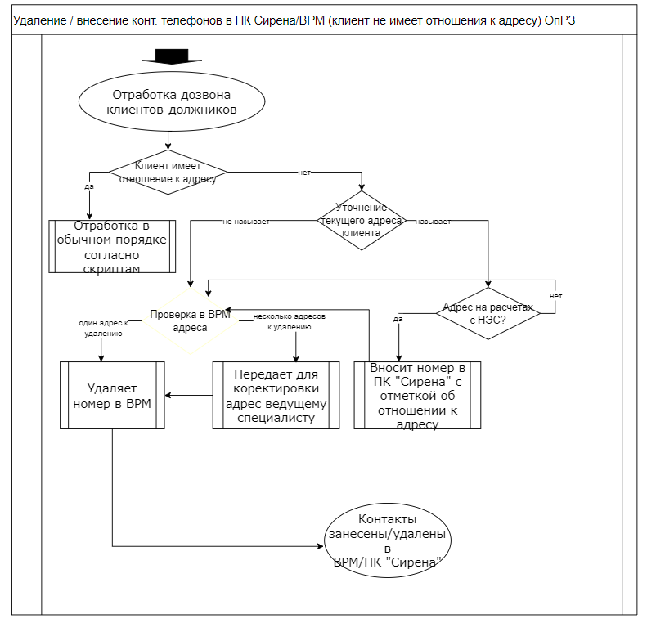

**2.1.2. Сотрудник ДКС**

В настоящее время сотрудники ДКС при получении обращения (канал -звонок/чат/ЛК)  от потребителей при заявлении, что клиент не имеет отношение к адресу вручную удаляют номер в ВРМ с адреса/адресов, ​к которому он не имеет отношения в ВРМ и добавляют номер клиента на текущем адресе в ПК "Сирена".

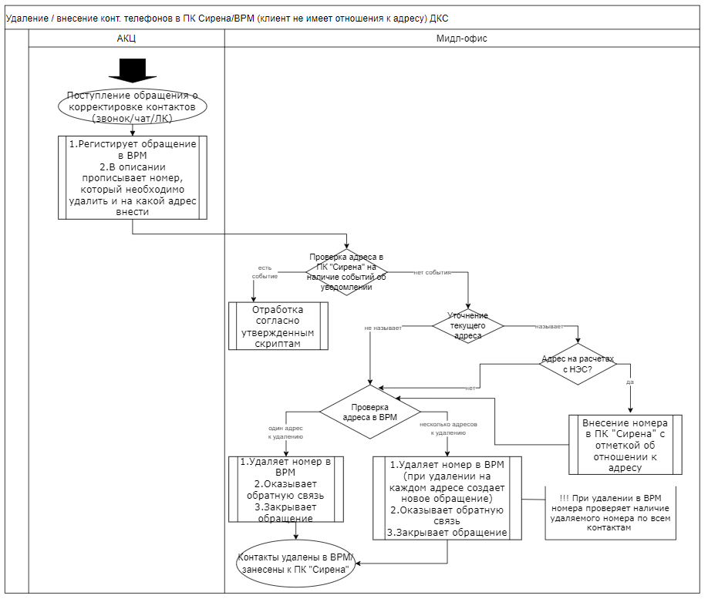

### ****2.2. Описание как хотим****

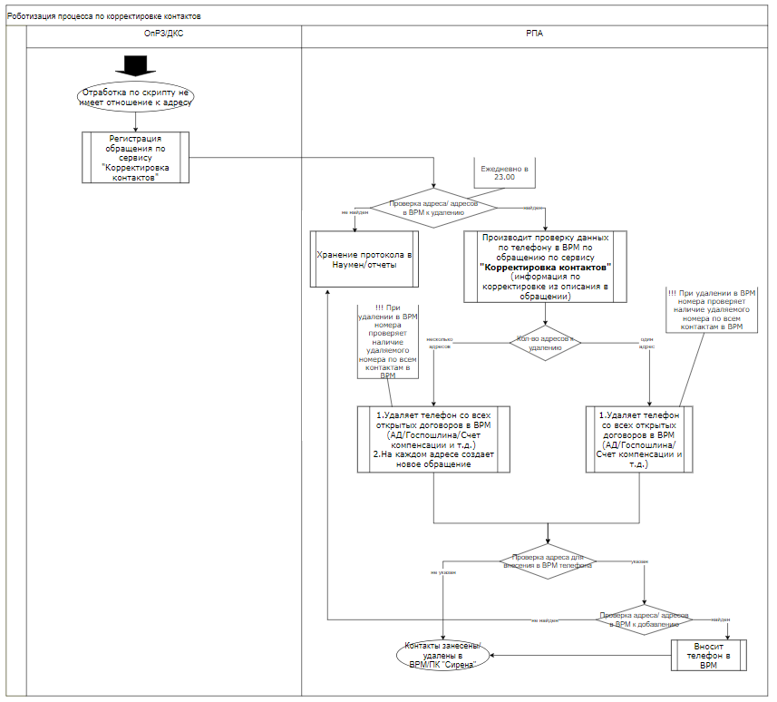

2.2.1. При поступлении обращения/при исходящем звонке сотрудник ДКС/ОпРЗ регистрирует в ВРМ обращение:

ЛИЦЕВОЙ СЧЕТ/ДОГОВОР/Запрос на обслуживание/Корректировка контактов/Мидл-офис/Платонова Т.В.

Ежедневно по итогу дня РПА в 23.00 для внесения/удаления номеров в ВРМ выгружает в ВРМ обращения при помощи фильтров:

* **Категория - Запрос на обслуживание**
* **Сервис - "Корректировка контактов"**
* **Состояние - "Классифицировано"**

Информацию по корректировке РПА берет из "Описания" в обращении в формате (один из вариантов):

***Удалить***913***3194 ***со всех адресов***,***внести*** 913***3194 9238233, ИНДУСТРИАЛЬНЫЙ МКР. Д. 45 Кв. 37, контакт Иванов Иван

***Удалить***913***3194 ***со всех адресов***,***внести*** 913***3194 9234856 ИНДУСТРИАЛЬНЫЙ МКР. Д. 45 Кв. 37 контакт Иванов Иван,  ***внести*** 913*** 7789 123459 НЕКРАСОВА, Д,53, контакт Петров Петр

***Удалить*** 913***3185 ***с адреса*** 123456 НЕКРАСОВА, Д,53, ***внести*** 913***3185 123569 ИНДУСТРИАЛЬНЫЙ МКР. Д. 44 Кв. 15, контакт Петров Петр

***Удалить*** 913***3185 ***с адреса*** 123456 НЕКРАСОВА, Д,53, ***внести***  913***3185 123567 ИНДУСТРИАЛЬНЫЙ МКР. Д. 44 Кв. 15, контакт Петров Петр, ***внести*** 913*** 7788 123457 НЕКРАСОВА, Д,53, контакт Иванов Иван.

2.2.2. После корректировки контактов РПА обращение переводит в статус "В работе" для дальнейшего оказания обратной связи клиенту.

2.2.3. В Ленте обращения указывает информацию по статусу выполнения задачи, например:

Удален номер 913***3669 со всех адресов, добавлен 123456 НЕКРАСОВА, Д,53

Не удален номер 913***0012 с 123456 НЕКРАСОВА, Д,53

2.2.4. Дополнительно предусмотреть направление информации по адресам, которые не были найдены в ВРМ (не удалены/не внесены) и выводить в протокол в формате Excel с ежедневной отправкой в 08.00 на почту заинтересованным подразделениям (начальник мидл-офиса Платонова Т.В.):

| **Действие** | **Л/с/Адрес** | **Номер** |
| --- | --- | --- |
| **Не удален** | 000123 | 79137823745 |
| **Не внесен** | ул. Некрасова, 53 | 79831325607 |

## ****3. Состав работ и функциональные требования****

### ****3.1. Состав работ****

1. Подготовка среды разработки
   1. Развертка машин
   2. Получение доступов к системам, используемым в процессе, и средам разработки
   3. Развертка необходимого ПО RPA на подготовленных машинах
2. Разработка RPA
   1. Разработка и настройка робота RPA для процесса
   2. Настройка PIX Master для процесса
3. Тестирование
   1. Тестирование процесса на тестовых стендах
   2. Демонстрация роботизированного процесса и приемка
4. Подготовка документации проекта
   1. Предпроектная документация (до этапа разработки)
      1. Техническое задание
      2. Аналитическая записка
      3. Сценарий тестирования
      4. Чек-лист
   2. Постпроектная документация:
      1. Инструкция пользователя
      2. Инструкция администратора
      3. Акт оказанных услуг
      4. Заявка на передачу

Примечание: Если в процессе разработки возникнут расхождения с АЗ и ТЗ, то данные изменения будут отражены в АЗ

### 3.2. Функциональные требования

**Робот должен:**

1. Робот должен управляться Pix Master (оркестратором). Оркестратор - это инструмент управления и настойки роботов.
2. Робот должен  ежедневно в 23.00 для внесения/удаления номеров в ВРМ выгружает в ВРМ обращения при помощи заданных фильтров
3. Робот должен после корректировки контактов в обращении переводить его в статус "В работе"
4. Робот должен в **"Ленте"** обращения указывает информацию по статусу выполнения задачи
5. Робот должен информировать ответственного письмом **о начале выполнения процесса**
6. Робот должен информировать ответственного по почте **о невозможности выполнить или продолжить процесс из-за непредвиденных ошибок с описанием возникшей проблемы**
7. Робот должен отправлять ответственному по почте **отчет о проделанных работах в формате Excel (что удалено, что добавлено, что не найдено)**
8. Робот должен информировать ответственного письмом **о завершении работы**

## 4. Описание автоматизируемых функций и применяемых технологий

### 4.1. Доработки системы

Ни в одной из используемых систем в рамках проекта доработки не производятся.

### 4.2. Интеграционные взаимодействия

Технология RPA взаимодействует с системами посредством графического пользовательского интерфейса приложений (GUI), имитируя действия пользователя. Для реализации взаимодействия робота с системами используются возможности программной среды PIX RPA и, в частности, PIX Studio. Подробные описания всех возможностей данного ПО приведены в [Базе Знаний PIX RPA](https://docs.pixrobotics.com/articles/rpa/welcome).

|  |  |
| --- | --- |
| **Система** | **Способ взаимодействия** |
| BPM-online | Посредством встроенных инструментов взаимодействия (активности) PIX Studio |
| ПК "Сирена" | Посредством встроенных инструментов взаимодействия (активности) PIX Studio |
| Excel | Посредством встроенных инструментов взаимодействия (активности) PIX Studio c файлами Excel (Листами, ячейками) |
| PDF | Посредством встроенных инструментов взаимодействия (активности) PIX Studio c файлами PDF |
| Email | Посредством встроенных инструментов взаимодействия (активности) PIX Studio c протоколами SMTP и IMAP (База знаний PIX: [получить письма](https://docs.pixrobotics.com/articles/rpa/actions-email-getimapmailmessages), [отправить письмо](https://docs.pixrobotics.com/articles/rpa/actions-email-sendsmtpmailmessage) |

**4.3. Требования к языкам программирования и технологиям интеграции**

Проект роботизации разрабатывается с использованием REFramework (Robotic Enterprise Framework, PIX), включающего передовые практики RPA для инициализации, логирования, обработки исключений, разделения сред и работы с данными в очередях.

## 5. Нефункциональные требования

**Нефункциональные требования пользователей**

1. Новые доработки не должны привести к нарушению функциональности существующих, кроме случаев, явно указанных в ТЗ

**Системные требования**

1. Должно быть установлено следующее ПО последних доступных версий: PIX Studio, PIX Robot, PIX Master
2. Рабочие среды ПО должны соответствовать рекомендованным системным требованиям вендора

Системные требования Pix Master

[Перейти к статье в Базе Знаний PIX RPA](https://docs.pixrobotics.com/articles/rpa/master-system-requirements)

|  |  |  |  |  |
| --- | --- | --- | --- | --- |
| **Сервер приложения** | | | | |
| **Тип** | **ОС** | **CPU** | **RAM** | **Disk** |
| Рекомендованные | Windows Server 2012 и выше  Astra Linux (ред: Смоленск, Новороссийск), РедОС, ОСНова, ALTLinux, Debian, Ubuntu, CentOS, RHEL  Windows 7 и выше | Intel\AMD Dual-core 1.8GHz 64-bit  Байкал-М (ARM) | 8 Гб | 500 Гб |
| **Дополнительное ПО для приложения** | | | | |
| Библиотеки .NET Hosting 7.0  IIS/Apache/NGinx/Kestrel | | | | |

Системные требования PIX Studio и PIX Robot

[Перейти к статье в Базе Знаний PIX RPA](https://docs.pixrobotics.com/articles/rpa/system-requirements)

|  |  |  |  |
| --- | --- | --- | --- |
| **Тип** | **Процессор** | **ОЗУ** | **Место на диске** |
| Минимальные | Intel\AMD 1.4GHz 32-bit | 4 Гб | 1 Гб для установки и тестовых запусков |
| Рекомендованные | Intel\AMD Dual-core 1.8GHz 64-bit | 8 Гб | 4+ Гб для эксплуатации, хранения проектов, логов |

**Поддерживаемые ОС**:

* Windows Server 2016 и выше

Для установки и использованию PIX Master так же требуется установить .NET Core Runtime

Для запуска программы-установщика и использования некоторых активностей требуется установка .NET Framework 4.6.2

**Требования по надежности**

Не были выдвинуты.

**Требования к производительности**

Не были выдвинуты.

**Требования к развертыванию и обновлению версий и т.п.**

1. Изменения в роботизированном процессе, включая его обновление, осуществляются исключительно при внесении изменений бизнес процесса.
2. Инструкции по развертыванию и поддержке процесса должны быть включены в руководство администратора.

**Требования к количеству пользователей будущей системы в разрезе внешних и внутренних пользователей**

1. Количество пользователей роботизированного процесса ограниченно списком обращений, которые робот получает в ВРМ

**Требования к документированию**

1. Актуальная документация ПО PIX RPA находится в Базе Знаний RPA на сайте вендора ([ссылка](https://docs.pixrobotics.com/articles/rpa/welcome))
2. Связь с технической поддержкой PIX осуществляется по почте [help@pix.ru](mailto:help@pix.ru)
3. Исполнителем должна быть разработана и зафиксирована в системе Confluence Заказчика следующая документация:

* Техническое задание
* Аналитическая записка
* План организации архитектуры и влияния на безопасность
* Сценарий тестирования
* Чек-лист
* Инструкция пользователя/администратора (для службы технической поддержки)
* Акт оказанных услуг.
* Заявка на передачу

При подготовке документации исполнитель должен следовать существующей иерархии документов в Confluence заказчика и применять шаблоны, предоставленные заказчиком. В случае отсутствия необходимого раздела, создание согласуется с заказчиком. Заказчик указывает путь для размещения документа или согласовывает создание раздела на основе предложения исполнителя.

**Требования по безопасности**

* Разработка сценария не предусматривает внесение изменений по безопасности
* Доступ для ТУЗ оформляется через заявку на доступ и согласовывается с ОИБ и владельцами ресурсов

## 6. Существующие ограничения

* Доработка ВБМ и других систем Заказчика не входит в состав работ по данному техническому заданию
* Робот не производит никаких других операций кроме указанных в описании роботизируемого процесса

## 7. Критерии приемки

В этом разделе устанавливаются критерии приемки завершенной работы. Здесь также могут быть определены особенности процесса разработки и тестирования, а также предоставление результатов заказчику.

**Этап 1:**

1. Прошло успешное приемо-сдаточное испытание на тестовом окружении ВРМ.
2. Подготовлена и предоставлена техническая документация в соответствии с требованиями системы.

Подготовлены и предоставлены пользовательские инструкции и инструкции для администраторов (техподдержки).

**Этап 2:**

1. Успешно выпущен в продуктивное окружение (при необходимости демонстрация на заглушках).
2. В процессе эксплуатации обнаружены ошибки, сроки их устранения согласованы в рамках гарантийной поддержки.8. Требования к тестированию

## 8. Тестирование

### 8.1. Требования к функциональному тестированию

Каждое функциональное требование должно быть покрыто тестовыми сценариями. Описание тестовых сценариев приведено в Сценариях тестирования

### 8.2. Требования к регрессионному тестированию

Для проведения регрессионного тестирования ВРМ на каждом этапе взаимодействия робота с интерфейсом пользователя необходимо выполнить проверку корректности работы системы после внесения изменений или обновлений, чтобы убедиться, что автоматизированные процессы продолжают функционировать надежно и эффективно.

### 8.3. Требования к нагрузочному тестированию

Нагрузочное тестирование не проводится.

### 8.4. Требования к приемочному тестированию

Проведение демонстрации функционала бизнесу для подтверждения готовности ввода в опытно-промышленную эксплуатацию на среде, максимально приближенной к продуктовому продукту

## 9. Этапы выполнения работ

Этапы работ приведены в таблице 1. Сроки их выполнения и перечень документов, предъявляемых по окончании соответствующих этапов, предоставляются в течении 5 рабочих дней после подписания договора.

Таблица 1 Перечень этапов разработки

| **Наименование этапа** |
| --- |
| Обследование объекта автоматизации |
| Разработка программной документации |
| Разработка и настройка проекта RPA |
| Приемо-сдаточные испытания |
| Внедрение в промышленный контур |
| Опытно-промышленная эксплуатация |
| Консультационно-техническая поддержка или Промышленная эксплуатация |

## 10. Требования к инфраструктуре

### 10.1. Инфраструктурная схема

Схема представлена в **План организации архитектуры и влияния на безопасность**.

### 10.2. Ресурсы

Выделенные машины для разработки и установки необходимого ПО PIX RPA:

* **PIX MASTER**

Системные требования Pix Master [Перейти к статье в Базе Знаний PIX RPA](https://docs.pixrobotics.com/articles/rpa/master-system-requirements)

|  |  |  |  |  |
| --- | --- | --- | --- | --- |
| **Сервер приложения** |  |  |  |  |
| **Тип** | **ОС** | **CPU** | **RAM** | **Disk** |
| Рекомендованные | * Windows Server 2012 и выше * Astra Linux (ред: Смоленск, Новороссийск), РедОС, ОСНова, ALTLinux, Debian, Ubuntu, CentOS, RHEL * Windows 7 и выше | Intel\AMD Dual-core 1.8GHz 64-bit | 8 Гб | 500 гб |
| **Дополнительное ПО для приложения** |  |  |  |  |
| * Библиотеки .NET Hosting 7.0 * IIS/Apache/NGinx/Kestrel |  |  |  |  |

* **PIX STUDIO и PIX ROBOT**

Системные требования PIX Studio и PIX Robot [Перейти к статье в Базе Знаний PIX RPA](https://docs.pixrobotics.com/articles/rpa/system-requirements)

|  |  |  |  |
| --- | --- | --- | --- |
| **Тип** | **Процессор** | **ОЗУ** | **Место** **на** **диске** |
| Минимальные | Intel\AMD 1.4GHz 32-bit | 4 Гб | 1 Гб для установки и тестовых запусков |
| Рекомендованные | Intel\AMD Dual-core 1.8GHz 64-bit | 8 Гб | 4+ Гб для эксплуатации, хранения проектов, логов |

**Поддерживаемые ОС**:  
Windows Server 2012 и выше  
Windows 7 и выше  
Astra Linux (ред: Смоленск, Новороссийск), РедОС, ОСНова, ALTLinux, Debian, Ubuntu, CentOS, RHEL  
Для установки и использованию PIX Master так же требуется установить .NET Core Runtime  
Для запуска программы-установщика и использования некоторых активностей требуется установка .NET Framework 4.6.2  
Для развертывания необходимого программного обеспечения для роботизации в средах Dev\Test\Prod требуется временный доступ к интернету посредством RDP. Однако после завершения развертывания доступ к средам ограничивается только необходимыми ресурсами.  
Разработка ведется исключительно в DEV\Test среде без доступа в Prod. DEV\Test стенды должны быть идентичны последней актуальной версии Prod.  
После завершения разработки функционал переносится с DEV на TEST сервера для проведения тестирования.  
**Необходимые УЗ, доступы и приложения на выделенных машинах:**  
Права админа для разработчика на TEST и Prod машинах  
Учетные записи для робота:

* BPM+ УЗ для входа (с необходимым минимумом прав на исполнение процесса)
* УЗ и в TEST, и в Prod средах

### 10.2.1. Выделенная среда разработки

Требования к тестовой и прод среде одинаковые.

* **PIX MASTER**

Системные требования Pix Master [Перейти к статье в Базе Знаний PIX RPA](https://docs.pixrobotics.com/articles/rpa/master-system-requirements)

|  |  |  |  |
| --- | --- | --- | --- |
| **CPU** | **RAM** | **Disk** | **FQDN** |
| Intel\AMD Dual-core 1.8GHz 64-bit | 8 Гб | 500 гб | доменное имя будет настроено на этапе разработки |

* **PIX STUDIO и PIX ROBOT**

Системные требования PIX Studio и PIX Robot [Перейти к статье в Базе Знаний PIX RPA](https://docs.pixrobotics.com/articles/rpa/system-requirements)

|  |  |  |  |
| --- | --- | --- | --- |
| **CPU** | **RAM** | **Disk** | **FQDN** |
| Intel\AMD Dual-core 1.8GHz 64-bit | 8 Гб | 4+ Гб для эксплуатации, хранения проектов, логов | доменное имя будет настроено на этапе разработки |